Отдел по образованию, спорту и туризмуЖодинского горисполкома

Государственное учреждение дополнительногообразования
«Центр творчества, туризма и экскурсийдетей и молодежи г. Жодино»

Филиал «ТехноАрт»»

«Сборка модели истребителя «Хантер» F 1
(технологическая карта
занятия объединения по интересам
«Стендовое моделирование»)

Волкович Андрей Михайлович,
педагог дополнительного образования
1-ой квалификационной категории

г. Жодино, 2020
Дата проведения: 23 декабря 2019 года
Место проведения:ГУДО «Центр творчества, туризма и экскурсий детей и молодежи г. Жодино»
Тема занятия: Сборка модели истребителя «Хантер» F 1
Тип занятия: изучение нового материала
Цель: обеспечение условий для обучения, воспитания, развития обучающихся средствами технического моделирования.

Задачи:
образовательные:
обучать техническим приемам и способам создания стендовых моделей;
развивающие:
сформировать умения и навыки работы с различными материалами и инструментами;
расширять знания обучающихся об истории развития военной реактивной истребительной авиации Великобритании;
развивать творческие мышление и активность;
воспитательные:
воспитывать дисциплинированность, усидчивость, внимания, объективную самооценку, взаимовыручку

Формы организации познавательной деятельности обучающихся: индивидуальные, коллективные.

Методы обучения: словесные, наглядные, практические.

Материалы и инструменты:
наглядный материал, модели, инструкции по сборке, клей, краска, ножницы, напильник, пинцет, клеёнка, аэрограф.

Технологическая карта

Этапы занятия | Деятельность руководителя | Деятельность обучающихся
1.Организационный момент | Приглашаю обучающихся в кабинет и прошу подготовить свои рабочие места к работе с моделями. Обучение правилам безопасного поведения при работе с колючими и режущими инструментами, клеем и красками. | Обучающиеся заходят в кабинет, начинают готовить свои рабочие места к занятию.
2.Основная часть | Объявляю обучающимся тему занятия, демонстрирую коробку с моделью. Кратко знакомлю обучающихся с историей развития военной реактивной истребительной авиации Великобритании в 1950-1970-х гг., описываю способ действия и оборудование английских реактивных истребителей. Отдельное внимание уделяю истории разработки и применения реактивных истребителей типа «Хантер», их тактико-техническим характеристикам и особенностям, используя дополнительную литературу (приложение 1).  На занятии мы будем собирать модель самолета в масштабе 1:72 производства фирмы «ARK models» (приложение 2), при этом будем использовать схему сборки модели, находящуюся в коробке (приложение 3). | Обучающиеся достают свои модели. Обучающиеся под моим руководством приступают к сборке моделей. Каждый работает над своей моделью, при необходимости обучающиеся оказывают помощь друг другу в сборке и окраске моделей:
 | 2.1. Сборка корпуса модели Внимательно смотрим на схему сборки модели. На ней все детали прорисованы и помечены цифрами и нам легко будет их находить при сборке. Начнем изготовление модели со сборки корпуса. Аккуратно отрезаем ножницами от литника детали № 3 № 4 и склеиваем их между собой, как показано на схеме, предварительно вложив в носовую часть модели балансировочный груз весом 15 г для того, чтобы модель в будущем не падала на хвост. Затем к передней части корпуса сверху приклеиваем деталь  № 7. Это остекленение кабины пилота. У настоящего самолета в корпусе (правильно называть его-фюзеляж) находились вооружение, кабина для пилота, оборудование для навигации и связи, механизм управления тормозной системой самолета, реактивный двигатель. | Собирают корпус самолета.
 | 2.2. Установка крыльев и хвостового оперения. Аккуратно отрезаем от литника детали № 5 и № 6 и приклеиваем их справа и слева к фюзеляжу, как показано на схеме. Это будут крылья нашего самолета. Там находились воздухозаборники для охлаждения двигателя, топливные баки, ниши для шасси (это колеса самолета), элементы тормозной системы, а под крыльями можно было на особых креплениях устанавливать подвесные баки, направляющие для реактивных снарядов, бомб и ракет. Затем отделяем от литника детали № 8 и № 9 и приклеиваем их соответственно справа и слева к хвосту модели. Это будет хвостовое оперение самолета. Правильно их называют правая и левая консоли стабилизатора. Благодаря наличию такого стабилизатора самолет устойчив в полете и может совершать резкие маневры, впрочем, как и любой другой самолет в мире. | Приклеивают крылья и хвостовое оперение к модели.
 | 2.3. Сборка и установка шасси самолета.  Крайне осторожно (из-за малых размеров деталей) отделяем от литника детали № 10, №11 и № 12 и устанавливаем их на модель: № 10 и № 11 под крылья, а  № 12 в нишу под кабиной пилота в нижней части фюзеляжа. Это будут стойки шасси. | Собирают носовые и подкрыльевые шасси и устанавливают их на модель.
 | 2.4. Установка створок стоек шасси и подвесных баков.  Аккуратно и осторожно отрезаем от литника деталь  № 13 и № 14. Последняя - в двух экземплярах. Это носовой и подкрыльевые створки шасси. Их мы приклеиваем в носовой части корпуса перед стойкой шасси и на нижней плоскости крыльев близ шасси. Затем отрезаем с литника детали  № 1 и № 2. Они также сдвоенные. Склеиваем их между собой, как показано на схеме, и затем приклеиваем их под крылья. Это подвесные топливные баки. | Приклеивают створки и баки на модель.
 | 2.5. Окраска модели. Внимательно смотрим на схему окраски модели. Определяем, какие цвета нам необходимы для окраски модели и какие части модели какими цветами окрашиваются. Это светло- синий или голубой (нижняя часть модели), черный, зеленый, серый, белый (верхняя часть). Покраска модели производится тонкими кисточками, которые после работы промываются водой. | Окрашивают модель.
 | 2.6. Нанесение декалей.  У нас есть декали на несколько вариантов самолета из ВВС Англии. Давайте выберем, какой вариант нам больше подходит. Поле выбора нужного варианта приступаем к нанесению декалей. Внимательно смотрим на схему нанесения декалей. По ней определяем, какая декаль на какое место наносится. Затем вырезаем ножницами нужные декали и, опустив предварительно в воду на 30-50 сек., переносим на предназначенные для них места на модели, смочив эти места каплями воды. Оставляем модель на 5-10 минут для высыхания воды и затвердения декалей и закрепления их на своих местах. | Наносят декали.
 | 2.7.Установка модели на подставку.  Все, модель собрана. Теперь можно поставить модель на подставку. В наборе ее нет, поэтому мы сделаем ее сами из куска имеющегося у нас черного пластика. (приложение 4). | Устанавливают модель на подставку.
3.Анализ и самоанализ | Хороший самолет у нас получился. Давайте посмотрим, что получилось особенно хорошо и что не очень? | Сравнивают модель с реальным самолетом; оценивают модель и себя.
4.Рефлексия | Где могут пригодиться полученные вами сегодня знания и собранные модели? | Модели и полученные знания можно использовать для участия в выставках, можно как сувенир подарить на День защитника Отечества или использовать как обычные игрушки.
5.Подведение итогов | Благодарю обучающихся за хорошую работу, помогаю им убрать свои рабочие места. | Обучающиеся убирают свои рабочие места.

Использованная литература
1.Шунков, В.Н. Военная авиация / В. Н. Шунков. - Мн.: 1999.
2. Истребитель Хоукер «Хантер» // Журнал «Авиаколлекция». – 2004. - № 4.

Приложение 1

Тактический истребитель Hawker HUNTER

Самый массовый английский истребитель послевоенного периода. Работы по созданию этого самолета, предназначенного для замены первого английского серийного реактивного истребителя Глостер «Метеор», начались на фирме «Хоукер» в 1948 г. Предполагалось, что новый самолет будет применяться прежде всего для отражения массированных атак реактивных бомбардировщиков на Британские острова.
«Дальним предком» «Хантера» стал палубный истребитель Хоукер Р. 1040 «Си Хоук», совершивший первый полет в 1947 г. и принятый на вооружение королевского флота в 1953 г. В 1948 г. на базе «Си Хоука» был построен опытный самолет Р.1052 со стреловидным крылом и прямым горизонтальным оперением. Следующим шагом явилось создание в 1950 г. самолета Р.1081 с крылом от Р.1052 и стреловидным стабилизатором. Завершил эту эволюцию истребитель Р. 1067, созданный под руководством главного конструктора
С. Кэмма и ставший прототипом самолета «Хантер». Первый полет Р.1067 состоялся в июне 1951 г. Серийный выпуск истребителей «Хантер» начался в 1953 г. Первая серийная модификация «Хантер» F.MR.1, оснащенная ТРД Роллс-Ройс RA.7, поступила на вооружение британских ВВС в 1954 г.
139 самолетов этого типа использовались главным образом в учебных целях, для различных испытаний и ознакомления с новой машиной строевых летчиков.
Первые серийные модификации истребителя имели недостаточную емкость внутренних топливных баков, что ограничивало боевой радиус действия, кроме того, отсутствовали узлы подвески. Эти недостатки были устранены в последующих модификацииях. Самолет постоянно совершенствовался, на сегодняшний день известно около десятка вариантов истребителя, различающихся оборудованием, двигателем, набором вооружения, тактико-техническими характеристиками. Постоянно возрастал объем баков этого самолета, под крылом разместили два узла подвески для ПТБ, пусковых балок НАР или бомб. В дальнейшем число узлов подвески увеличилось до четырех.
В 1962-1963 гг. 40 самолетов были переданы на флот для использования в качестве тренировочных для отработки посадки на палубу авианосца с использованием тормозного гака.
В 1971 г. истребители этого типа были сняты с вооружения английских ВВС как устаревшие.
Самолеты «Хантер» выпускались по лицензии в Нидерландах и Бельгии. Они поставлялись ВВС Дании, Иордании, Индии, Ирака, Катара, Кении, Кувейта, Ливана, ОАЭ, Перу, Родезии, Саудовской Аравии, Сингапура, Швейцарии, Швеции и Чили. В настоящее время сохранились на вооружении ВВС ряда стран «третьего мира». В ВВС Великобритании используются как учебные.
Истребители широко применялись в многочисленных региональных конфликтах 1960-1970-х гг. В ходе индо-пакистанских войн идийские истребители «Хантер» противостояли пакистанской авиации, Индийские самолеты вели воздушные бои и наносили бомбовые удары по тылам противника. Именно во время этих событий в полной мере проявилась огромная огневая мощь четырех пушек «Аден», установленных на «Хантере».
Иракские ВВС применяли самолеты «Хантер» в ходе ближневосточных конфликтов - в арабо-израильских войнах, а также в начальный период ирано-иракской войны. ВВС Ливана и Иордании использовали эти машины во время внутренних гражданских конфликтов и в ходе войн с Израилем. Оман применял эти самолеты во время войны с Йеменом. Англия использовала такие машины во время подавления освободительного движения в своих африканских колониях.
Тактико-технические характеристики.
Размах крыла- 10,25 м | Максимальная тяга, 1 х 45,1 кН
Длина самолета-13,98 м | Максимальная скорость:  у земли - 1150 км/ч  на высоте 11000 м - 1130 км/ч
Высота самолета-4,02 м | Практический потолок - 17000 м
Площадь крыла- 2 32,43 м | Максимальная скороподъемность - 62 м/с
Масса пустого самолета-6404 кг | Практическая дальность с ПТБ, км 3150
Взлетная масса:  нормальная - 8122 кг  максимальная без ПТБ - 9830 кг  максимальная с ПТБ - 10795 кг | Длина разбега - 660 м
Тип двигателя 1 ТРД Rolls-Royce Avon RA.28 Mk.203 | Длина пробега - 780 м
Экипаж - 1 чел | Вооружение: четыре 30-мм пушки Aden Mk.4 c 150 патронами на пушку, на УТС – две пушки. Под крылом подвеска 74 НУР калибром 50,8 мм,  24 х 76,2 мм или двух свободнопадающих бомб до 450 кг.
Тактический истребитель Hawker HUNTER

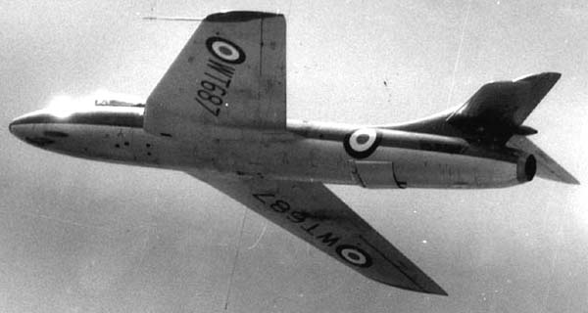

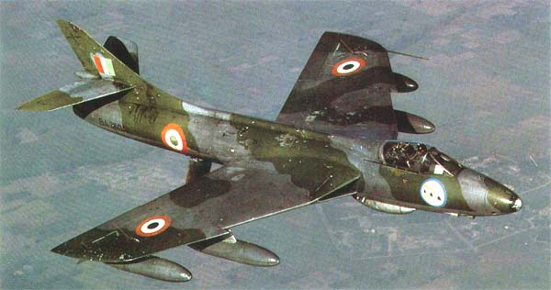

Приложение 2

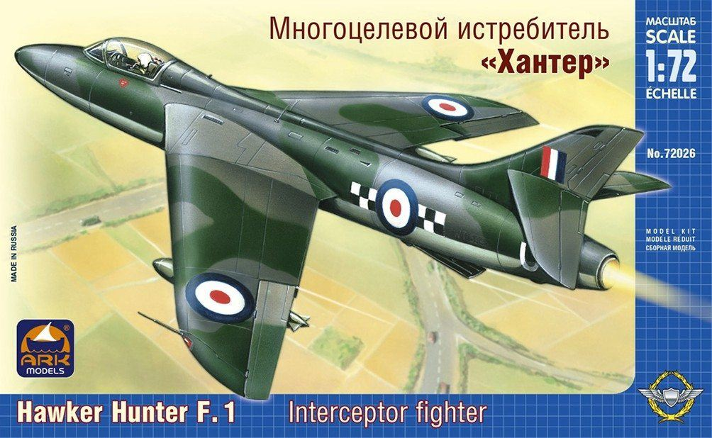

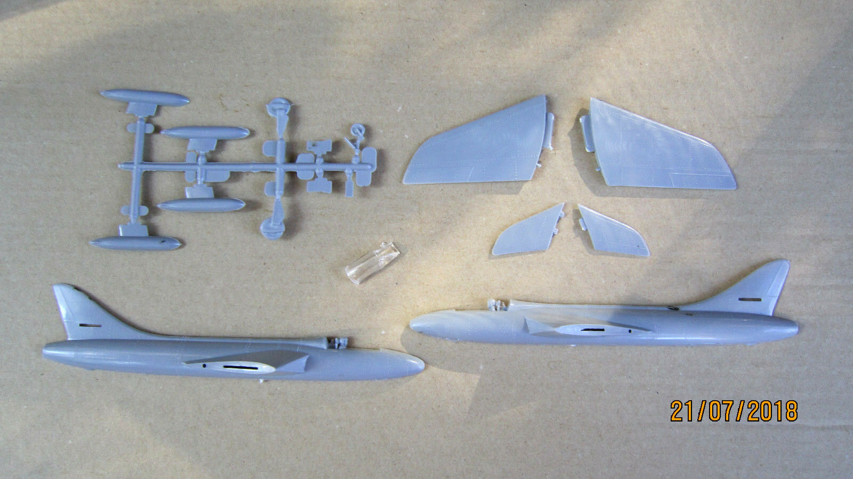

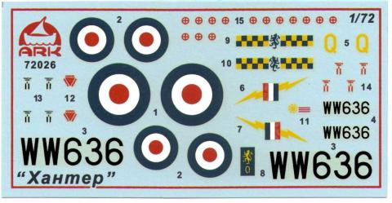

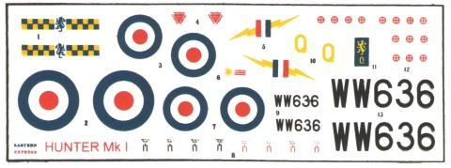

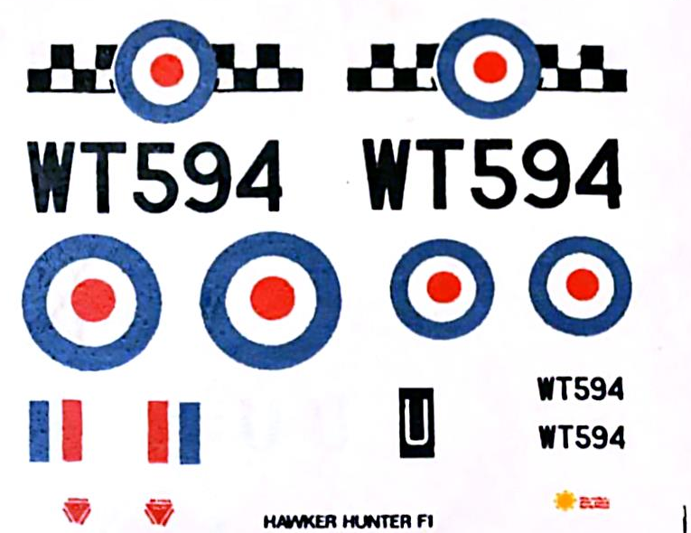

Приложение 3

Приложение 4

